需求规格说明书



湖南工业大学包装工程学院

《软件工程》期末大作业

项目名称：绘梦板——AI文创IP情绪版与辅助设计工具
学期：2025-2026-2
专业班级：数媒2402
学生姓名：陈群丽
学号：2408090602007
指导教师：钟云飞
提交日期：2026年6月29日

1 引言
1.1 范围
本需求规格说明书详尽阐述了绘梦板系统全部功能需求与性能标准指标。该系统依托人工智能技术打造文创 IP 专用辅助设计工具，整体划分为 IP 角色设定与 AI 辅助创作、图片拼贴与情绪板制作、创意圈社交分享、个人中心与作品管理四大核心功能板块。系统主要适配移动端设备作为日常使用场景，同时兼容各类桌面浏览器访问使用。
功能层面，系统内置八种 AI 辅助创作能力，完整覆盖 IP 从构思到定稿的全部流程；支持多图上传、自由拼贴、素材排版等情绪板制作操作；配套作品发布、点赞收藏、评论互动等完整社交体系；搭建包含注册、登录、个人主页在内的全套用户管理模块。非功能层面，文档对页面加载速度、接口响应效率、系统运行稳定性、多设备适配能力、用户数据安全等维度制定标准化约束，全方位保障使用者获得稳定流畅的操作体验。
1.2 定义、缩写词和缩略语
IP，全称 Intellectual Property，即知识产权，在本文档语境下特指具备商业开发潜力的原创卡通、动漫、虚拟人物等视觉角色形象。
情绪板，英文 Mood Board，属于视觉设计专用工具，通过整合图片、色彩、文字等各类视觉素材进行拼合排版，帮助创作者统一创作风格、梳理情感氛围与设计思路。
AI 辅助功能，指依托大语言人工智能模型，根据用户输入的名称、关键词等基础信息，自动生成角色文案、配色、故事等配套创意内容的功能集合。
游客模式，无需完成账号注册与登录操作即可使用系统绝大多数核心功能，仅在数据云端同步、作品发布等权限上存在限制，基础操作体验与注册用户保持一致。
用例，英文 Use Case，以使用者视角描述人与系统之间完整交互流程，用来单独划分一项独立可使用的系统服务。
localStorage，浏览器原生本地存储工具，以键值对形式保存前端本地数据，默认存储容量上限约 5 兆字节。
API，全称 Application Programming Interface，应用程序编程接口，是不同软件、平台之间实现数据传输与功能调用的标准化交互规范。
SDK，全称 Software Development Kit，软件开发工具包，整合某一平台开发所需代码、示例、说明文档等全套配套资源。
1.3 文档组织
本文档整体划分六个独立章节。第一章引言介绍文档覆盖范围、专业术语释义与整体排版结构。第二章项目概述完整说明产品诞生背景、项目预期目标、目标用户画像与软硬件运行环境。第三章功能性需求采用用例分析法逐条拆解系统全部操作流程与业务规则。第四章非功能性需求明确系统在性能、稳定、安全、兼容、维护、体验层面量化标准。第五章数据需求梳理系统全部实体结构、本地存储方案与数据安全管控规则。第六章外部接口需求说明 AI 服务、设备硬件、页面交互等外部对接规范。

2 项目概述
2.1 产品背景
当前国内数字创意行业持续高速扩张，原创 IP 形象设计已经成为文创产业最核心的价值赛道。潮玩周边、品牌卡通形象、社交表情包、虚拟偶像等各类商业载体，均需要完整成熟的 IP 内容作为支撑。大量在校设计专业学生、自由文创从业者都急需轻量化、智能化工具简化 IP 创作流程。
经过前期调研可以发现，传统手绘与专业设计软件搭配的创作模式存在大量难以解决的痛点：创作初期缺少有效灵感支撑，角色人设单薄没有层次感，配色方案反复调整难以确定，零散灵感图片与文字无法统一收纳，创作者缺少垂直交流渠道获取修改建议。各类问题叠加大幅抬高 IP 创作的入门门槛，拉长整体设计周期，制约创意人才成长与文创行业创新发展。
基于以上行业现状与用户真实痛点，本项目开发绘梦板 AI 文创 IP 情绪板与辅助设计工具。用户仅需要输入 IP 名称、风格关键词两类基础信息，系统即可自动生成完整人设、成套配色、短篇角色故事等创意素材。同时整合素材拼贴、社交分享功能，打造从灵感构思、视觉排版到作品交流的一站式完整创作平台。
2.2 项目目标
本项目核心打造面向数字媒体专业学生、IP 业余爱好者、独立文创设计师的轻量化 AI 创意工具，依靠智能化功能降低设计学习成本，提升内容产出效率，搭建创作者交流分享平台，推动文创创意资源互通共享。
功能目标方面，完整落地八大 AI 配套创作模块，覆盖 IP 全流程构思；提供操作简单的可视化拼贴工具，快速制作专属情绪板；搭建具备发布、点赞、收藏、评论功能的创意社区；同时开放游客匿名使用与注册账号两套使用体系，兼顾临时体验用户与长期创作用户。
性能目标方面，常规页面加载时长控制在两秒以内，AI 内容生成接口整体响应时长不超过五秒，单张图片上传耗时控制在三秒以内，点赞、评论等点击交互做到即时反馈无延迟卡顿。
用户体验目标方面，整体采用柔和治愈的视觉设计体系，弱化专业工具的厚重感，缓解创作者构思压力；页面布局贴合手机触控操作逻辑，简化多层操作步骤，零基础使用者也可以快速上手熟悉全部功能。
教育目标方面，本产品作为数字媒体技术与软件工程综合课程设计，综合运用前端开发、人工智能接口对接、交互设计多门类专业知识，完整展示学生工程实践能力与专业综合素养。
2.3 用户和特性分析
2.3.1 目标用户群体
第一类核心用户为数字媒体技术专业在校学生。该群体主要使用工具完成课程作业、毕业设计、课外创意实践，对 IP 设计抱有浓厚兴趣，但缺少系统化创作经验。该人群学习接受能力强，但课余可支配时间有限，追求高效便捷的轻量化创作工具。
第二类用户为文创 IP 业余爱好者，涵盖动漫爱好者、手办收藏人群、原创人设创作者。这类用户拥有大量自主创意想法，但没有系统学习专业设计软件，需要低门槛工具把脑海中的形象转化为完整文案与视觉素材。该群体创作热情高，但专业操作基础薄弱。
第三类用户为独立文创设计师。这类人群熟练使用 Photoshop、Illustrator 等专业绘图软件，具备成熟创作经验，但专业软件操作繁琐、素材成本高，需要辅助工具快速完成前期灵感梳理与人设构思，提升整体工作效率。
第四类用户为普通 AI 创作体验人群，无任何设计专业基础，仅对人工智能生成创意内容抱有好奇心，追求简单快速的即时创作体验，没有长时间学习工具的耐心。
2.3.2 用户需求特征
从使用时间场景来看，用户大多利用课间、通勤、午休等碎片化时间开展构思创作，系统必须做到打开即用、操作步骤简短，无需长时间准备。
从使用设备场景来看，手机移动端是用户最主要的使用设备，页面交互、排版布局全部以竖屏手机触控逻辑优先，同时兼容电脑鼠标操作。
从功能偏好来看，用户更加看重 AI 生成内容的实用性与创意性，不愿意调整复杂专业参数，系统需要简化全部配置选项，直接输出可使用的完整素材。
从社交心理需求来看，创作者希望自己完成的作品能够被他人浏览、认可，需要点赞、评论等反馈机制获得创作成就感，因此完整的作品分享与互动功能必不可少。
2.4 运行环境
2.4.1 硬件环境
移动端硬件标准：安卓系统手机、平板设备，系统版本最低支持 Android 5.0，屏幕分辨率不低于 720 像素，设备支持多点触控操作。
桌面端硬件标准：台式电脑、笔记本电脑，配套主流浏览器，Chrome80 及以上、Safari13 及以上、Firefox75 及以上、Edge80 及以上版本均可正常访问。
存储硬件标准：系统全部本地数据依托浏览器 localStorage 存储，总容量上限 5 兆字节；图片素材采用 base64 编码保存，单张图片文件建议控制在 500 千字节以内，避免占用过多存储空间。
网络标准：调用 AI 生成接口需要稳定互联网连接，推荐使用 1 兆比特每秒及以上带宽网络，保障接口请求传输稳定。
2.4.2 软件环境
前端开发运行环境：整体采用 Vue3 搭配 TypeScript 技术框架，依靠 Node.js16 及以上版本完成项目构建打包，打包后的页面文件可直接在浏览器运行，无需额外安装程序。
安卓 APP 打包环境：使用 HBuilderX 工具完成项目云打包，生成标准安卓 APK 安装包，打包采用 RSA2048 位通用测试签名证书，适配绝大多数安卓设备安装规则。
第三方接口服务环境：对接智谱 AI GLM4 大模型接口，采用加密 HTTPS 传输协议，数据交互格式统一为标准 JSON，每日免费调用额度能够满足课程设计日常开发测试使用。
2.4.3 兼容性考虑
浏览器适配范围：仅针对 Chrome、Safari、Firefox、Edge 四款现代主流浏览器做完整适配，老旧 IE 浏览器市场占有率低、技术限制多，不再单独做兼容优化。
系统适配范围：安卓 APP 支持 Android5.0 及以上全部系统版本；网页端兼容 iOS12 以上苹果设备、Windows10 及以上电脑系统、macOS10.14 及以上苹果电脑系统。
屏幕适配范围：页面采用响应式自动布局，自适应手机、平板各类常规尺寸屏幕；智能手表、超大智能电视等小众设备使用场景极少，暂不进行专属适配开发。
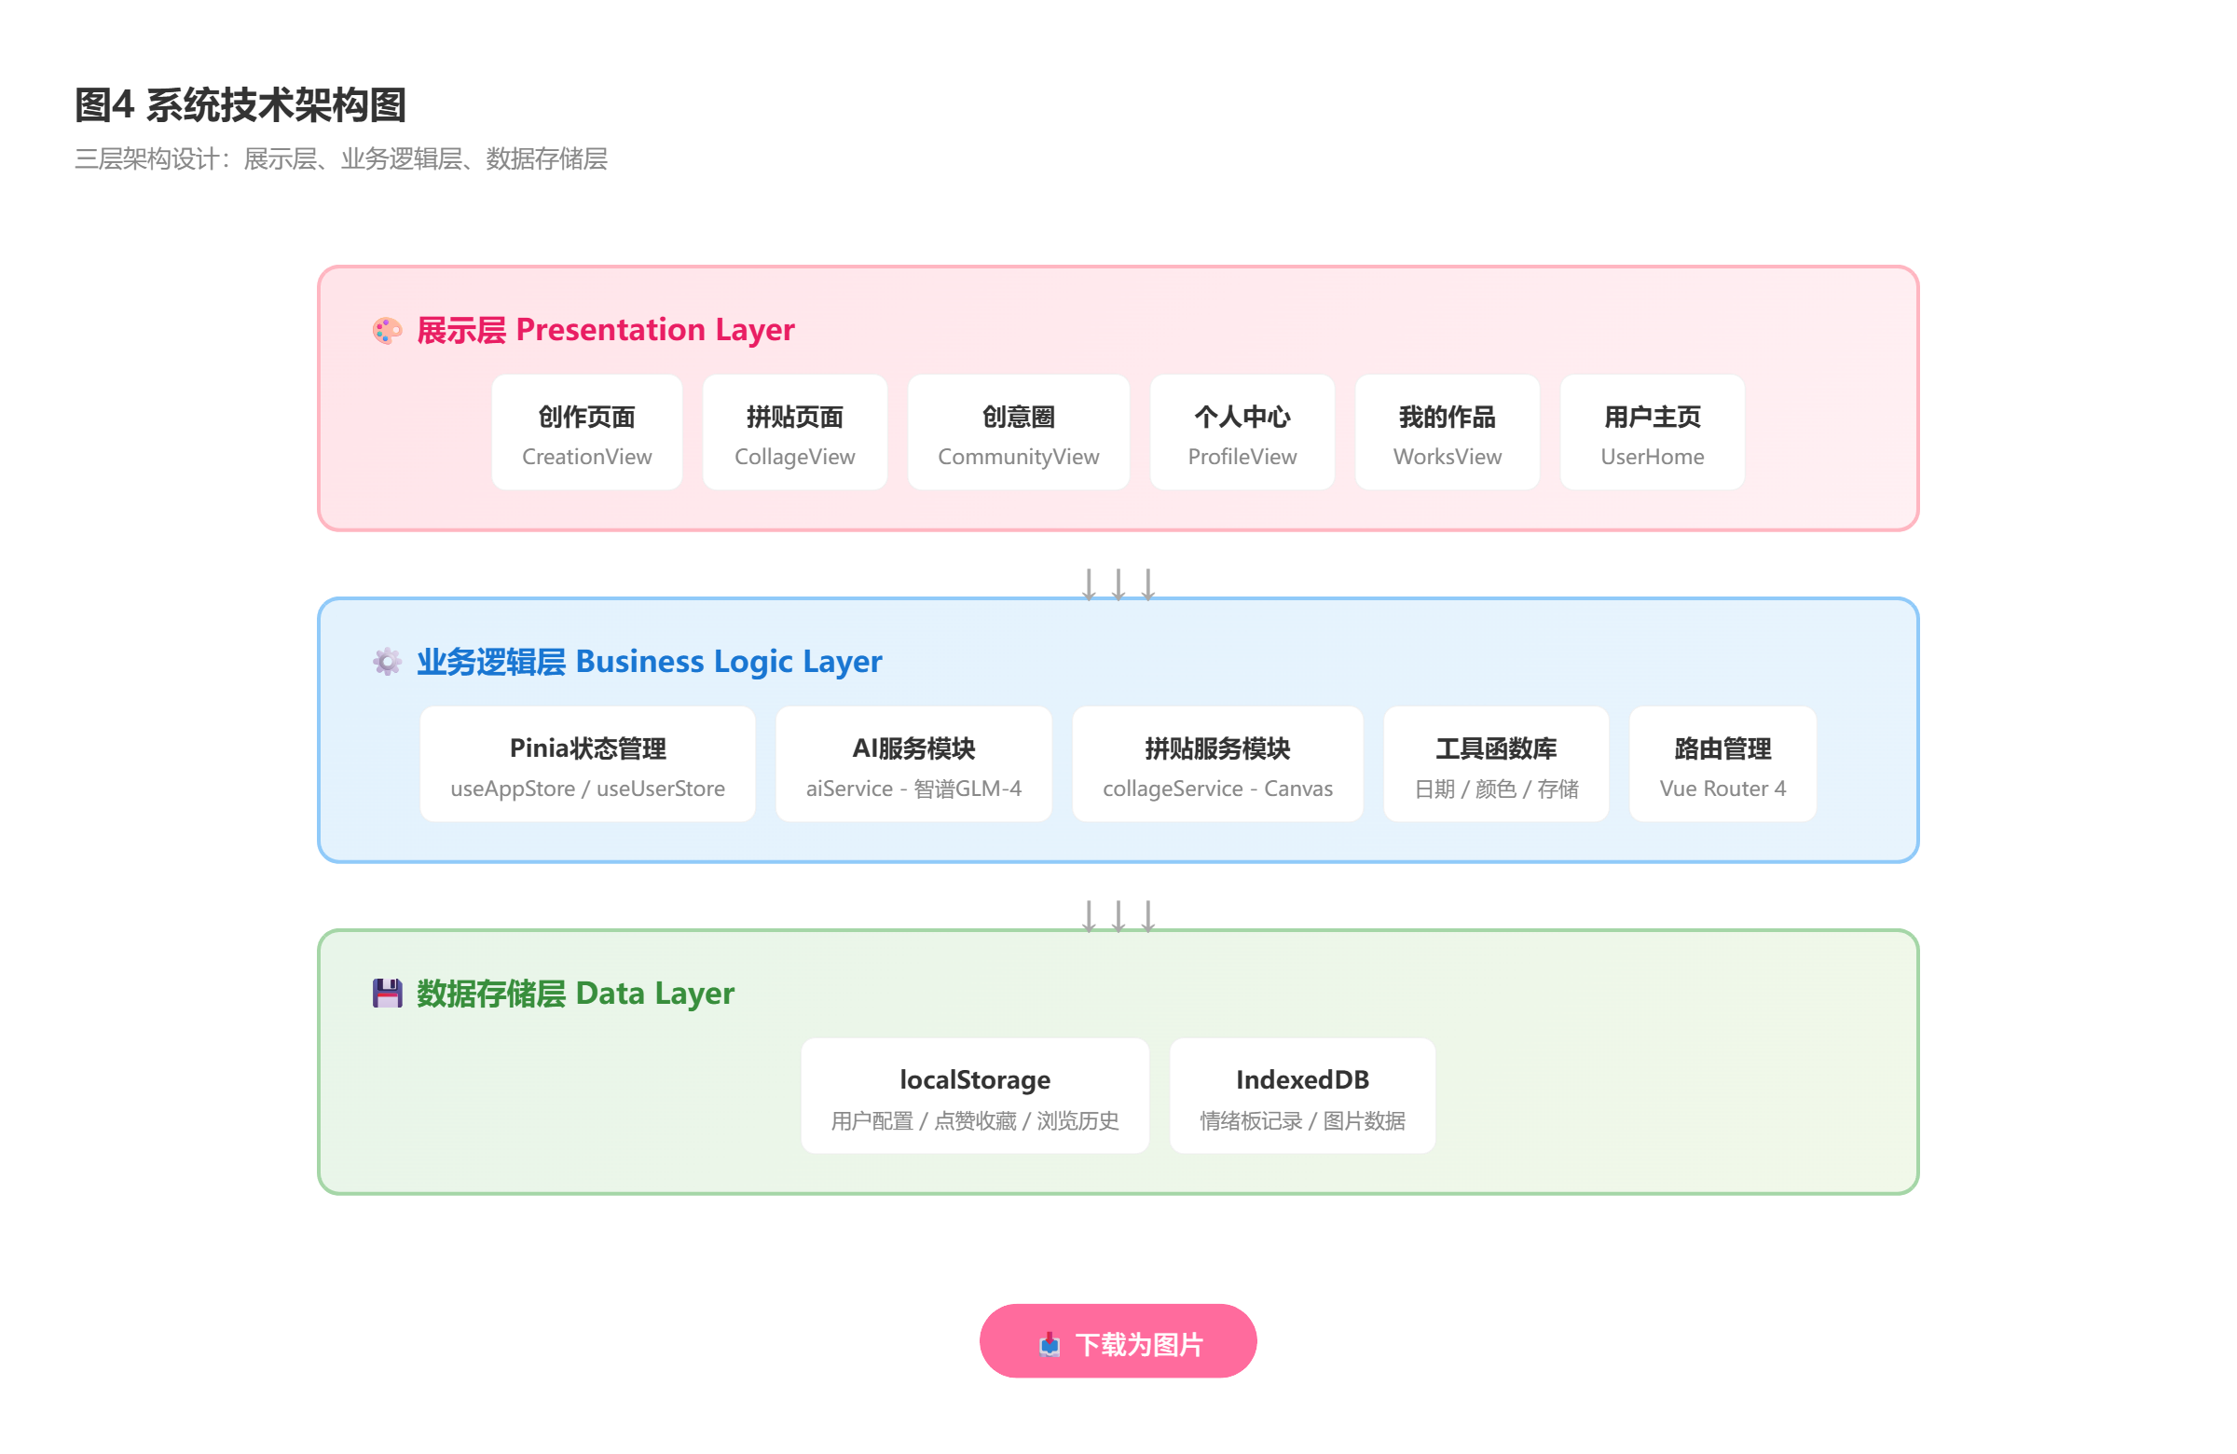
图2.4.3_系统技术架构图.png

3 功能性需求
3.1 用例模型概述
本系统统一采用用例分析方式梳理全部功能，共计划分三类系统参与者、十项核心操作用例，全部描述均站在使用者视角，不涉及底层代码与技术实现逻辑，保证需求描述通俗易懂、边界清晰。
参与者类别
第一类为普通用户，细分为游客匿名用户与注册登录用户，游客仅可使用基础创作浏览功能，注册用户开放作品发布、评论、数据云端同步全部权限。
第二类为系统管理员，当前课程设计版本暂不开发后台管理模块，仅预留功能拓展接口，后续迭代可增加内容审核、用户管理能力。
第三类为外部系统，特指智谱 AI 接口服务，为系统提供人工智能创意生成能力，属于外部依赖服务。
核心用例列表包含用户注册、用户登录、游客模式、AI 创作、图片拼贴、作品发布、点赞收藏、评论互动、个人主页管理、创意圈浏览十项完整功能，覆盖用户从进入系统、创作内容到社交分享全流程操作。

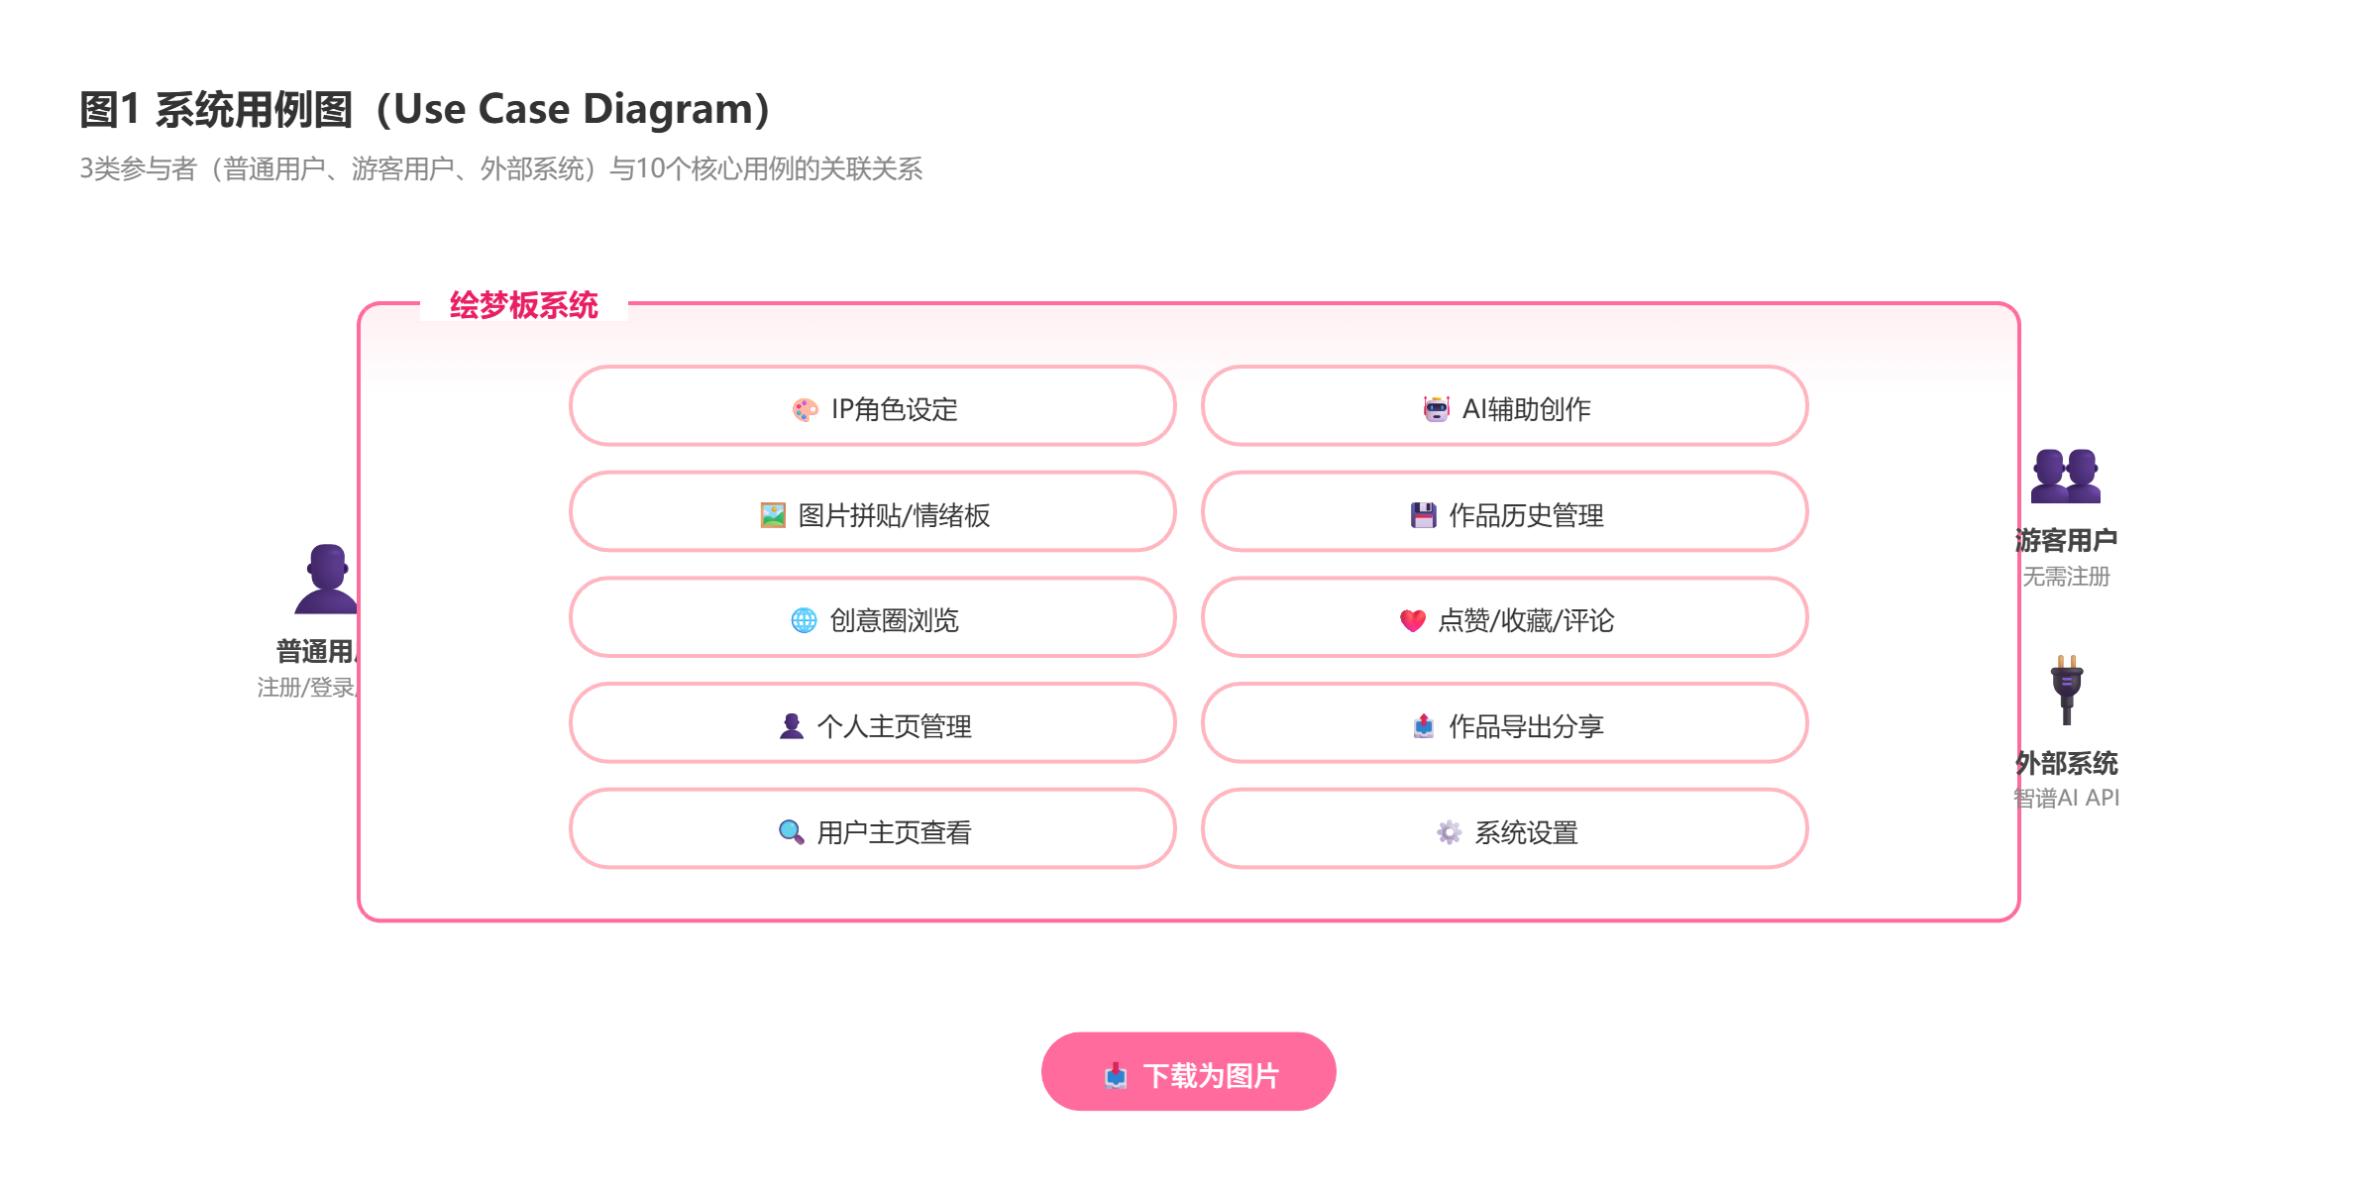
图3.1_系统用例图.png
3.2 用户注册用例
3.2.1 用例描述
本用例完整描述新用户账号注册全部操作流程，使用者填写手机号、设置登录密码、选定安全验证问题完成账号创建，提交信息校验通过后系统自动完成登录并跳转系统首页。
3.2.2 参与者
主要参与对象为未注册的潜在新用户。
3.2.3 前置条件
系统正常启动运行，用户当前未登录任何账号，设备能够正常连接互联网接收短信验证码。
3.2.4 后置条件
账号创建完成并自动登录，首页正常加载展示，个人中心页面完整显示当前注册用户基础信息，全部付费、社交功能解锁可用。
3.2.5 基本流
用户打开注册页面，输入 11 位手机号码，系统实时校验号码格式是否合规，同时查询该手机号是否已经注册。格式错误或已注册会弹出对应文字提示，引导用户重新填写。手机号校验无误后，系统向该号码发送六位数字短信验证码。
用户填写收到的验证码，系统校验验证码是否正确、是否超出五分钟有效期，验证失败提示用户重新获取验证码。验证码校验通过后进入密码设置页面，密码要求六至二十位字符，禁止纯数字组合。密码不符合规则会给出明确修改提示。
密码设置完成后，系统随机展示两道安全验证问题，用户分别填写两至二十位字符的答案，作为后续找回密码凭证。用户勾选同意用户协议与隐私政策，点击注册提交按钮。系统保存全部账号信息，自动完成登录，跳转系统首页，注册流程结束。
3.2.6 备选流
验证码发送阶段网络故障、短信平台拥堵，页面提示短信繁忙，用户可点击按钮重新发送验证码。
注册信息提交时网络断开，页面提示注册失败，提供重新提交操作按钮。
手机号校验时检测账号已存在，弹出提示并提供跳转登录页面选项，避免用户重复注册。
3.2.7 业务规则
单个手机号码仅允许注册唯一账号；登录密码不能和手机号完全相同，不可包含连续四位以上手机号数字；安全问题答案区分大小写字符；未勾选同意相关协议无法提交注册申请。
3.3 用户登录用例
3.3.1 用例描述
本用例描述已注册账号登录操作流程，使用者可选择密码登录、短信验证码登录两种方式，同时配套安全问题找回密码完整流程。
3.3.2 参与者
主要参与对象为完成注册的存量用户。
3.3.3 前置条件
系统正常运行，用户处于未登录状态，设备网络连接正常。
3.3.4 后置条件
登录成功跳转首页，页面右上角展示用户头像与昵称，点赞、发布、云端数据同步全部功能解锁可用。
3.3.5 基本流
用户进入登录页面自由选择两种登录方式。密码登录模式下填写手机号与登录密码，信息匹配直接登录，信息错误给出统一提示。验证码登录模式填写手机号，获取六位有效验证码，输入校验通过完成登录。
登录成功后系统自动检测游客模式遗留创作数据，弹窗询问是否同步至当前账号，同步完成后加载首页全部功能内容。
3.3.6 备选流
连续五次输入错误登录密码，账号锁定三十分钟，期间禁止登录操作。
用户点击忘记密码，输入绑定手机号校验身份，依次回答两道注册时设置的安全问题，两道答案全部正确才可重置新密码；两次回答全部错误需要等待二十四小时后再次尝试验证。
3.3.7 业务规则
密码连续五次输入错误触发三十分钟锁定机制；短信验证码五分钟有效，单次使用后立即失效；找回密码必须完成两道安全问题验证，两次验证失败当日无法再次操作。
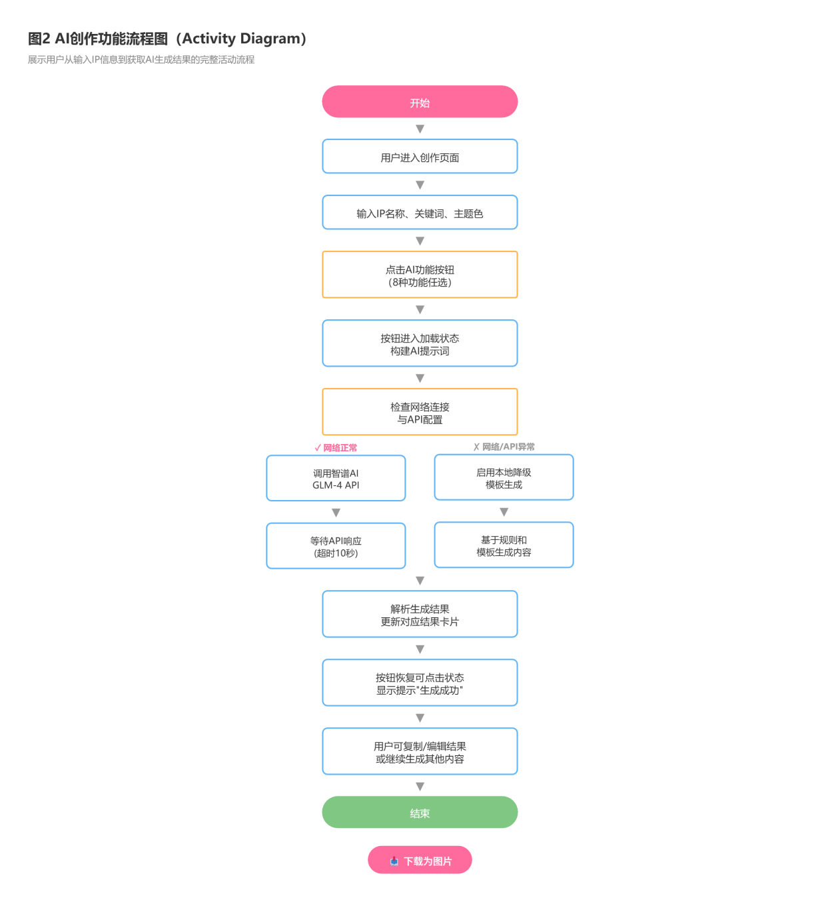
3.4 游客模式用例
3.4.1 用例描述
本用例描述用户不注册、不登录直接使用系统基础功能的完整流程，用户打开应用自动进入游客身份，可体验 AI 创作、图片拼贴、创意圈浏览功能，仅社交发布、云端同步功能受限。
3.4.2 参与者
主要参与对象为临时体验用户，无注册账号意愿。
3.4.3 前置条件
系统正常运行，用户未登录任何账号。
3.4.4 后置条件
用户以游客身份操作，全部创作数据保存在本地浏览器存储；后续登录注册账号时可选择合并本地游客数据至账号。
3.4.5 基本流
用户打开网页或 APP，系统检测无登录凭证，自动分配随机游客名称，格式为游客加三位随机数字。用户可直接使用 AI 创作、图片拼贴、浏览创意圈等核心功能，操作产生的作品、素材全部存储在本地 localStorage 中。关闭应用再次打开时游客数据保留，用户可随时点击登录按钮跳转注册登录页面。
3.4.6 备选流
游客状态下点击发布、点赞、评论按钮，系统弹出登录引导弹窗，提供前往登录和稍后关闭两个选项。
游客登录新账号时，弹窗提示是否迁移本地创作数据，选择确认则数据同步至账号，选择取消则数据保留在本地不做变动。
3.4.7 业务规则
游客名称由系统随机生成，不支持自定义修改；游客无法发布作品、点赞评论、关注其他用户；游客数据仅保存在当前设备浏览器，清除缓存或更换设备后数据永久丢失。
3.5 AI 创作用例
3.5.1 用例描述
本用例描述用户调用八大类 AI 辅助生成内容的完整流程，用户输入 IP 名称、风格关键词，系统对接智谱 AI 接口自动生成角色标题、人设描述、配色、短篇故事等全套创意素材。
3.5.2 参与者
普通用户包含游客、注册用户；外部参与者为智谱 AI 接口服务。
3.5.3 前置条件
系统正常运行，用户进入 AI 创作页面，设备网络可正常访问外部接口。
3.5.4 后
置条件
AI 生成内容格式化展示在页面，用户可复制、编辑、重新生成、保存草稿，内容可直接导入当前创作项目。
3.5.5 基本流
用户在 AI 创作页面填写必填项 IP 名称，补充性格 关键词、视觉风格、主题色三类选填信息，点击开始创作
图3.5.1_AI创作功能流程图.png
按钮。页面展示加载动画，系统组装标准化提示词发送至智谱 AI 接口。接口返回数据后系统解析排版，分八类板块展示内容，分别为标题建议、角色描述、设计优化建议、风格关键词、成套配色、IP 短篇故事、情绪板搭配思路、暖心语录。用户可单独编辑任意板块内容，编辑后自动标记修改记录，支持保存本地草稿或直接应用到 IP 项目。
3.5.6 备选流
接口请求十秒超时，系统自动调取本地预设模板生成基础内容，同时提示网络波动；接口返回异常、额度不足时展示对应提示文字，提供重试与本地模板两种选择；生成内容空白错乱时提示用户调整关键词重新生成。
3.5.7 业务规则
AI 生成内容仅作为创作参考，版权责任由使用用户自行承担；系统自动将色值编码转换为通俗色彩文字描述；IP 名称为必填项，完整填写风格关键词可大幅提升生成内容贴合度。
3.6 图片拼贴用例
3.6.1 用例描述
本用例描述用户上传图片、自由排版制作情绪板的完整流程，支持拍照、相册选图、拖拽缩放、滤镜裁剪、多布局模板功能，完成后保存本地作品。
3.6.2 参与者
所有普通用户，游客与注册用户均可使用。
3.6.3 前置条件
系统正常运行，用户进入拼贴页面，设备已授予相册、相机访问权限。
3.6.4 后置条件
情绪板保存至本地作品列表，注册用户可选择发布至创意圈，游客仅能本地存储。
3.6.5 基本流
用户点击创建拼贴，选择拍照或者相册上传图片，单次最多选取九张图片。系统提供自由排版、网格、瀑布流、单张大图四种布局模板，用户拖拽调整图片位置、大小、层级。单击单张图片打开编辑面板，支持缩放、旋转、裁剪、原图、暖色调、冷色调、复古、黑白、模糊滤镜。完成排版编辑后点击保存，系统压缩图片并存储至本地我的作品页面。
3.6.6 备选流
未授权相册权限时弹出授权指引，跳转系统设置页面；单张原图超过两兆字节自动压缩至五百千字节以内；本地存储空间不足四点五兆字节时提示清理旧作品释放空间。
3.6.7 业务规则
单次拼贴最多九张图片，支持 JPG、PNG、GIF 格式；保存操作不会修改设备本地原始图片；仅注册用户可将拼贴作品发布至创意圈。
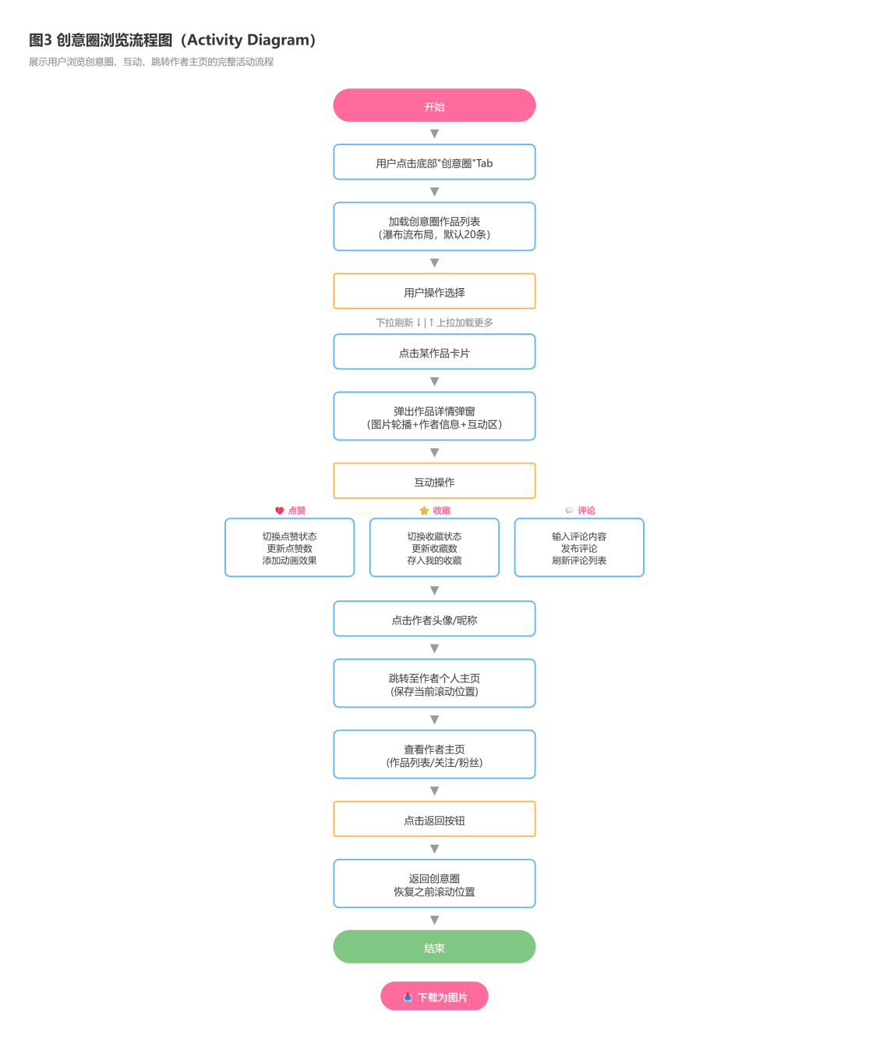
3.7 作品发布用例
3.7.1 用例描述
本用例仅面向注册登录用户，描述将本地 AI 创作、拼贴情绪板发布至公共创意圈的操作流程，包含填写标题、描述、标签、设置可见范围等步骤。
3.7.2 参与者
已完成注册登录的用户，游客无发布权限。
3.7.3 前置条件
系统正常运行，用户登录账号，我的作品列表存在至少一份可发布作品。
3.7.4 后置条件
作品同步展示在创意圈公共列表，其他用户可浏览、点赞、评论，发布者个人主页同步新增该条作品记录。
3.7.5 基本流
用户在我的作品页面选中目标作品，点击发布按钮进入发布编辑页。填写必填作品标题，可选补充创作描述，选择一至三个风格标签，设置作品可见范围为公开、仅好友、仅自己。勾选完成后点击发布，系统过滤敏感词汇，校验通过后上传至创意圈服务器，发布成功弹窗提示并提供查看作品、返回我的作品两个操作选项。
3.7.6 备选流
内容包含敏感词汇时提示修改文字，短时间多次违规将限制十分钟发布功能；选择仅好友可见但暂无关注好友，弹窗提示当前无好友；网络中断上传失败时保存草稿，
图3.7_创意圈浏览流程图.png

支持后续重新提交发布。
3.7.7 业务规则
游客无法发布任何作品；发布后不能删除作品，仅可修改可见范围设为仅自己；单个账号二十四小时最多发布十条作品；标题不可为空，禁止仅输入空白、特殊符号。

3.8 点赞收藏用例
3.8.1 用例描述
本用例描述注册用户对创意圈公开作品执行点赞、收藏、取消操作，以及在个人中心查看全部点赞、收藏记录的流程。
3.8.2 参与者
已登录注册用户，游客无点赞收藏权限。
3.8.3 前置条件
系统正常运行，用户登录账号，创意圈存在公开展示的作品。
3.8.4 后置条件
作品点赞、收藏数字实时更新，按钮切换已点赞、已收藏状态，个人中心对应列表新增本条作品记录。
3.8.5 基本流
用户浏览创意圈作品卡片，点击点赞按钮，作品点赞数量加一，按钮切换为已点赞状态，再次点击取消点赞，数字减一。点击收藏按钮，作品存入个人收藏列表，按钮切换已收藏，再次点击取消收藏。用户进入我的页面，打开我的点赞、我的收藏列表，可点击作品卡片跳转详情页，收藏列表内支持直接取消收藏。
3.8.6 备选流
游客点击点赞收藏按钮，弹出登录引导窗口；网络异常操作失败时弹出简短提示，按钮状态保持不变；在收藏详情页取消收藏后自动刷新收藏列表。
3.8.7 业务规则
点赞与收藏相互独立，可同时操作；仅作品发布者可修改、隐藏自有作品，无法改动他人发布内容；点赞收藏记录永久留存，用户可随时手动取消。
3.9 评论互动用例
3.9.1 用例描述
本用例描述注册用户在作品详情页发布主评论、回复他人评论的完整交互流程，支持多层级回复，系统过滤违规文字内容。
3.9.2 参与者
已登录注册用户，游客仅可浏览评论无法发布。
3.9.3 前置条件
系统正常运行，用户登录账号，打开任意公开作品详情页面。
3.9.4 后置条件
评论实时展示在评论区，作品评论总数加一，其他用户可查看并回复本条评论。
3.9.5 基本流
用户下滑至作品评论区，点击输入框填写一至三百字符评论内容，点击发送按钮提交。系统校验文字合规性后发布，评论按发布时间倒序展示，包含发布者头像、昵称、内容、发布时间。用户点击单条评论下方回复按钮，弹出次级输入框填写回复内容提交，回复内容嵌套展示在对应评论下方。
3.9.6 备选流
文字包含敏感内容时提示修改后重新提交；单条评论回复层级达到三层后隐藏回复按钮；网络发送失败时提示检查网络并重试。
3.9.7 业务规则
评论字符限制一至三百位，不允许空白内容；评论区最新内容置顶展示；同一用户单条作品仅可发布一条主评论，回复无数量限制但层级最高三层。
3.10 个人主页管理用例
3.10.1 用例描述
本用例描述登录用户修改个人主页全部展示信息，包含头像、昵称、个性签名、背景图、背景配色的操作流程，修改内容实时同步账号云端。
3.10.2 参与者
已登录注册用户。
3.10.3 前置条件
系统正常运行，用户登录账号，进入我的页面跳转个人主页。
3.10.4 后置条件
所有修改内容保存生效，更换设备登录账号后仍可读取最新个人主页信息。
3.10.5 基本流
用户点击我的页面顶部头像区域进入个人主页，点击编辑按钮打开信息修改面板。可更换头像、修改昵称、编辑个性签名、切换背景纯色、上传自定义背景图片。完成全部修改后点击保存，系统校验昵称唯一性、图片格式合规，校验通过后更新页面全部展示内容。
3.10.6 备选流
头像原图超过两兆字节自动压缩至两百乘两百像素；昵称重复时提示更换文字；背景图片上传失败保留原有背景样式。
3.10.7 业务规则
头像支持 JPG、PNG 格式，推荐尺寸两百乘两百像素；昵称长度一至十五字符，全平台唯一不可重复；个性签名最长一百字符，支持表情符号；背景图片推荐七百五十乘四百像素。
3.11 创意圈浏览用例
3.11.1 用例描述
本用例描述所有用户浏览公共创意圈作品瀑布流、查看作品详情、访问作者主页的流程，游客仅浏览无互动权限，注册用户可点赞评论收藏。
3.11.2 参与者
全部用户，游客、注册用户均可浏览。
3.11.3 前置条件
系统正常运行，用户点击底部导航创意圈选项。
3.11.4 后置条件
用户浏览作品卡片，可跳转作品详情、作者主页；注册用户可执行全套互动操作。
3.11.5 基本流
用户点击导航栏创意圈进入页面，瀑布流每行展示两至三张作品卡片，卡片包含封面、作者昵称、标题、点赞评论数量。向上滑动页面自动分页加载二十条新作品，点击卡片跳转详情页，详情页展示完整作品图、作者信息、作品描述、标签、互动按钮。点击作者头像昵称跳转对方个人主页，下滑页面展开全部评论内容。
3.11.6 备选流
网络加载缓慢时展示骨架占位图，加载失败提示下拉刷新；创意圈无公开作品时展示空白引导文案；下拉页面手动刷新全部作品列表。
3.11.7 业务规则
创意圈作品按发布时间倒序排列，用户本人发布作品置顶展示；游客仅拥有浏览权限，无法互动发布；每次进入创意圈自动刷新最新内容。

4 非功能性需求
4.1 性能需求
4.1.1 响应时间
系统各项操作响应速度设置标准化约束，网络带宽不低于一兆比特每秒环境下，页面首次加载完成可操作时长不超过两秒；AI 完整内容生成接口整体响应时长不超过五秒；单张五百千字节以内图片上传耗时不超过三秒；点赞、收藏、评论点击交互反馈时长不超过两百毫秒；页面切换、路由跳转过渡动画时长控制在三百毫秒以内。
网络波动导致超时的场景，页面展示清晰加载动画与文字提示，设置十秒接口超时自动降级机制，保障功能不会中断。
4.1.2 并发处理
系统为单用户前端应用，不存在多用户实时并发操作，创意圈作品列表采用懒加载、虚拟滚动机制，仅渲染屏幕可视区域内作品卡片，滑动滚动时再加载后续内容，避免一次性加载大量图片造成页面卡顿。图片采用先低清缩略图、后高清原图分步加载策略，平衡加载速度与视觉效果。
4.1.3 资源占用
浏览器运行内存峰值不超过两百兆字节，本地存储 localStorage 总占用控制在三兆字节以内，预留两兆字节存储空间供用户新增素材。所有图片、静态资源按需动态加载，不一次性预加载全部页面资源，降低内存与带宽消耗。
4.2 可靠性需求
4.2.1 可用性
系统全年可用率不低于百分之九十九点九，AI 接口、图片加载等局部功能异常不会造成整体页面崩溃。注册、登录、作品保存等关键操作开启本地缓存备份，网络恢复后自动同步数据，避免用户创作内容丢失。
系统全部异常场景配备通俗易懂的文字提示，不展示专业技术代码报错，同步给出可执行解决办法，网络异常提示检查网络，存储不足提示清理旧作品；所有关键操作配备重试按钮，降低操作失败对用户体验的影响。
4.3 安全性需求
4.3.1 用户数据安全
游客模式所有数据仅保存在本地浏览器，不会上传至外部服务器；注册用户账号密码经过加密存储，不保存明文密码；系统仅收集昵称、头像、个性签名展示类信息，不采集手机号、住址、身份证等敏感隐私信息。
4.3.2 传输安全
所有 AI 接口、作品上传接口全部采用 HTTPS 加密传输协议，传输数据格式统一为 JSON，防止传输过程中数据窃取、篡改。
4.3.3 内容安全
作品标题、描述、评论、发布文案全部搭载敏感词过滤机制，违规内容禁止提交发布，规避违法违规内容传播风险。
4.4 兼容性需求
网页端适配 Chrome、Edge、Safari、Firefox 主流现代浏览器，不兼容老旧 IE 浏览器；安卓 APP 适配 Android5.0 及以上全部系统版本；页面采用响应式布局，自适应手机、平板各类竖屏、横屏尺寸，不针对智能手表、电视大屏做专属适配。
4.5 易用性需求
整体界面采用柔和低饱和治愈配色，操作步骤简化，核心功能最多三步操作即可完成；页面按钮、输入框尺寸适配手机触控，文字字号清晰易读；新增功能配备简短操作指引，零基础用户五分钟内可熟练使用全部核心功能；全页面文字统一简体中文，无英文专业术语堆砌。

5 数据需求

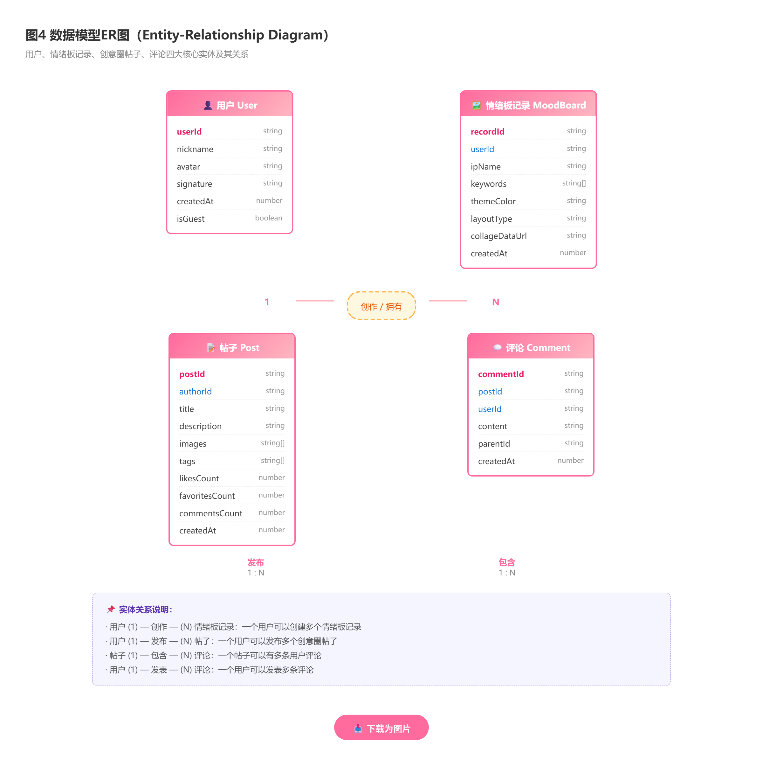
5.1 核心数据实体
用户实体：包含账号手机号、加密密码、安全问题答案、昵称、头像地址、个性签名、背景图、注册时间、登录记录。
创作作品实体：作品唯一编号、作品类型（AI 文案 / 拼贴情绪板）、标题、描述、标签、创建时间、本地存储路径、可见范围、点赞数量、收藏数量、评论数量、所属用户编号。
评论实体：评论编号、所属作品编号、发布用户编号、评论文字内容、发布时间、上级回复编号。
收藏点赞实体：用户编号、作品编号、操作类型（点赞 / 收藏）、操作时间。
AI 草稿实体：IP 名称、关键词、八大类 AI 生成内容、保存时间、归属用户身份（游客 / 注册账号）。
图5.1_数据模型ER图.png
5.2 存储方案
游客模式全部数据存储于浏览器 localStorage，以键值对文本格式保存，图片转 base64 编码存储；注册用户基础账号信息、作品元数据同步云端服务器，图片素材本地缓存，登录时自动拉取云端作品列表。
5.3 数据保留与清理规则
游客数据永久保存在当前设备，清除浏览器缓存后永久删除；注册用户作品云端永久留存，用户可手动隐藏作品；本地存储空间接近上限时，系统提示用户手动删除老旧草稿、废弃拼贴作品释放空间，不会自动清理用户创作内容。

6 外部接口需求
6.1 AI 服务接口
对接智谱 AI GLM4 开放接口，请求方式为 POST，传输协议 HTTPS，数据格式 JSON，入参包含 IP 名称、风格关键词、角色设定，出参为八大类标准化创意文本，接口超时阈值十秒，超时自动切换本地模板兜底。
6.2 设备硬件接口
网页端调用浏览器相册、相机媒体接口，APP 端调用安卓系统相册、相机权限接口，用于图片上传、拍照制作情绪板；读取本地存储接口 localStorage 用于持久化保存用户创作数据。
6.3 页面交互接口
前端内部路由接口，实现页面跳转、权限拦截；图片编辑交互接口，实现拖拽、缩放、旋转、滤镜渲染；用户登录状态校验接口，区分游客与注册用户权限，控制发布、点赞、评论功能开关。
报告撰写完成
撰写人：[学生姓名]
学号：[学号]
日期：2026 年 6 月 28 日
|（注：部分内容可能由 AI 生成）

